Самостоятельная работа Параллельный перенос. Поворот  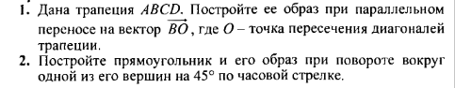 | Самостоятельная работа Параллельный перенос. Поворот
Самостоятельная работа Параллельный перенос. Поворот | Самостоятельная работа Параллельный перенос. Поворот
Самостоятельная работа Параллельный перенос. Поворот | Самостоятельная работа Параллельный перенос. Поворот
Самостоятельная работа Параллельный перенос. Поворот | Самостоятельная работа Параллельный перенос. Поворот

